一、请使用《教学院长》角色登陆。
二、实验项目管理界面：
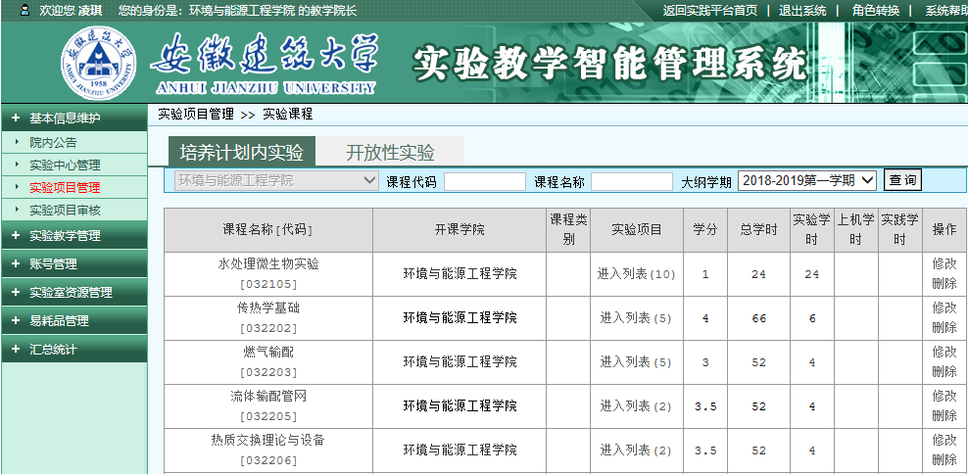
点击修改，补充所属学科：
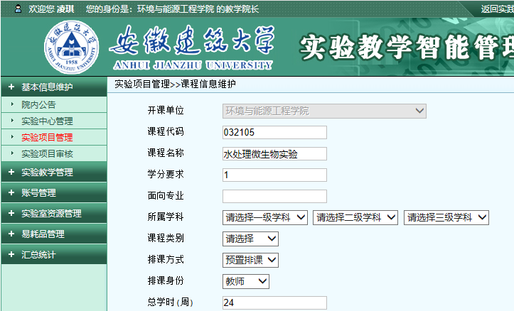
填写到二级代码前四位，同时点选课程类别，最后点击“提交”完成录入。

